济宁高新区行政审批服务局2023年政府

信息公开工作年度报告

本报告由济宁高新区行政审批服务局按照《中华人民共和国政府信息公开条例》（以下简称《条例》）和《中华人民共和国政府信息公开工作年度报告格式》（国办公开办函〔2021〕30号）要求编制。
本报告内容包括总体情况、主动公开政府信息情况、收到和处理政府信息公开申请情况、政府信息公开行政复议和行政诉讼情况、存在的主要问题及改进情况、其他需要报告的事项等六部分内容。除特别说明的外，本报告所列数据的统计期限为2023年1月1日至2023年12月31日。本报告电子版可在“济宁高新区管委会”门户网站（http://www.jnhn.gov.cn）查阅或下载。如对本报告有疑问，请与济宁高新区行政审批服务局联系（地址：济宁高新区柳行街道崇文大道5566号济宁高新区政务服务中心，联系电话：0537-7812913）。
一、总体情况
2023年济宁高新区行政审批服务局以习近平新时代中国特色社会主义思想为指导，全面落实《中华人民共和国政府信息公开条例》和济宁高新区管委会信息公开的有关要求，聚焦高新区重要决策部署，不断加强机制和制度建设，全面推进决策、执行、管理、服务、结果公开，切实提升了政务公开工作水平。现将2023年度政府信息公开工作报告如下：
（一）主动公开情况
2023年，济宁高新区行政审批服务局通过区管委会官网主动公开政务信息192条、优化营商环境专栏信息16764条；山东政务服务网济宁市高新区站点公开信息4条；“济宁高新区为民服务中心”微信公众号发文370篇，通过各政务服务业务系统平台公开政务服务行政审批结果23558条，信息公开的全面性、时效性得到了有效提升。

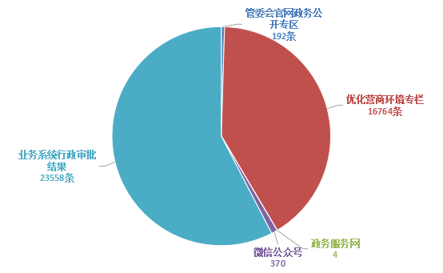

- 依申请公开情况

2023年，济宁高新区行政审批服务局完善依申请公开办理流程，积极妥善处理依申请公开工作，确保行政行为的合法性、合理性。本年度共收到政府信息公开申请4件，上年结转政府信息公开申请1件，转下年继续办理0件，收到申请数量比上年数量增加3件，未收取费用。

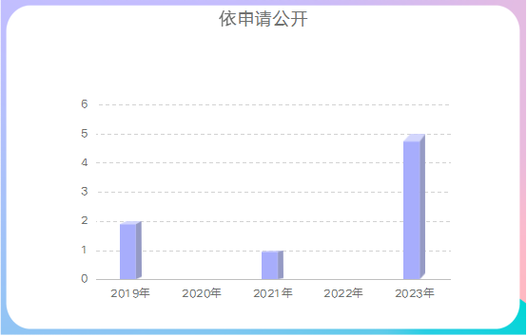
（三）政府信息管理情况
加强对新制发行政规范性文件公开属性管理，切实提高文件公开效率，同步梳理已有同类政策并做好废止修改工作，保证政策措施的统一性。规范信息发布内容及审核工作，进一步提升政府信息公开工作的规范化水平，确保所发布的政府信息合法、及时、准确。
（四）政府信息公开平台建设情况
线下加强政务公开专区建设，在政务服务大厅设立政务公开专区，专区内设有查询机，商事登记、办税服务等自助办事设备；高新区政务服务中心在每层楼层均设置了“网上办事区”，配备电脑、打印复印机等设施，满足企业群众网上办事需求。线上通过区管委会官网、山东政务服务网、高新区为民服务中心微信公众号发布便民利企等信息，线上线下不断推动政务公开的深度和广度。
（五）监督保障情况
根据区政务公开工作要求，明确信息公开工作原则、年度任务和工作要求，以政务公开平台为依托，要求各处室认真落实工作要求，确保政务公开各项工作任务落实到位。
- 主动公开政府信息情况
第二十条第（一）项
信息内容 | 本年制发件数 | 本年废止件数 | 现行有效件数
规章 | 0 | 0 | 0
行政规范性文件 | 0 | 0 | 0
第二十条第（五）项
信息内容 | 本年处理决定数量
行政许可 | 23558
第二十条第（六）项
信息内容 | 本年处理决定数量
行政处罚 | 0
行政强制 | 0
第二十条第（八）项
信息内容 | 本年收费金额（单位：万元）
行政事业性收费 | 0
三、收到和处理政府信息公开申请情况
（本列数据的勾稽关系为：第一项加第二项之和，等于第三项加第四项之和） |  |  | 申请人情况
 |  |  | 自然人 | 法人或其他组织 |  |  |  |  | 总计
 |  |  | 自然人 | 商业  企业 | 科研  机构 | 社会公益组织 | 法律服务机构 | 其他 | 总计
一、本年新收政府信息公开申请数量 |  |  | 3 | 1 | 0 | 0 | 0 | 0 | 4
二、上年结转政府信息公开申请数量 |  |  | 1 | 0 | 0 | 0 | 0 | 0 | 1
三、本年度办理结果 | （一）予以公开 |  | 0 | 0 | 0 | 0 | 0 | 0 | 0
三、本年度办理结果 | （二）部分公开（区分处理的，只计这一情形，不计其他情形） |  | 1 | 0 | 0 | 0 | 0 | 0 | 1
三、本年度办理结果 | （三）不予公开 | 1.属于国家秘密 | 0 | 0 | 0 | 0 | 0 | 0 | 0
三、本年度办理结果 | （三）不予公开 | 2.其他法律行政法规禁止公开 | 0 | 0 | 0 | 0 | 0 | 0 | 0
三、本年度办理结果 | （三）不予公开 | 3.危及“三安全一稳定” | 0 | 0 | 0 | 0 | 0 | 0 | 0
三、本年度办理结果 | （三）不予公开 | 4.保护第三方合法权益 | 0 | 1 | 0 | 0 | 0 | 0 | 1
三、本年度办理结果 | （三）不予公开 | 5.属于三类内部事务信息 | 0 | 0 | 0 | 0 | 0 | 0 | 0
三、本年度办理结果 | （三）不予公开 | 6.属于四类过程性信息 | 0 | 0 | 0 | 0 | 0 | 0 | 0
三、本年度办理结果 | （三）不予公开 | 7.属于行政执法案卷 | 0 | 0 | 0 | 0 | 0 | 0 | 0
三、本年度办理结果 | （三）不予公开 | 8.属于行政查询事项 | 0 | 0 | 0 | 0 | 0 | 0 | 0
三、本年度办理结果 | （四）无法提供 | 1.本机关不掌握相关政府信息 | 3 | 0 | 0 | 0 | 0 | 0 | 3
三、本年度办理结果 | （四）无法提供 | 2.没有现成信息需要另行制作 | 0 | 0 | 0 | 0 | 0 | 0 | 0
三、本年度办理结果 | （四）无法提供 | 3.补正后申请内容仍不明确 | 0 | 0 | 0 | 0 | 0 | 0 | 0
 | （五）不予处理 | 1.信访举报投诉类申请 | 0 | 0 | 0 | 0 | 0 | 0 | 0
 | （五）不予处理 | 2.重复申请 | 0 | 0 | 0 | 0 | 0 | 0 | 0
 | （五）不予处理 | 3.要求提供公开出版物 | 0 | 0 | 0 | 0 | 0 | 0 | 0
 | （五）不予处理 | 4.无正当理由大量反复申请 | 0 | 0 | 0 | 0 | 0 | 0 | 0
 | （五）不予处理 | 5.要求行政机关确认或重新出具已获取信息 | 0 | 0 | 0 | 0 | 0 | 0 | 0
 | （六）其他处理 | 1.申请人无正当理由逾期不补正、行政机关不再处理其政府信息公开申请 | 0 | 0 | 0 | 0 | 0 | 0 | 0
 | （六）其他处理 | 2.申请人逾期未按收费通知要求缴纳费用、行政机关不再处理其政府信息公开申请 | 0 | 0 | 0 | 0 | 0 | 0 | 0
 | （六）其他处理 | 3.其他 | 0 | 0 | 0 | 0 | 0 | 0 | 0
 | （七）总计 |  | 4 | 1 | 0 | 0 | 0 | 0 | 5
四、结转下年度继续办理 |  |  | 0 | 0 | 0 | 0 | 0 | 0 | 0
- 政府信息公开行政复议、行政诉讼情况
行政复议 |  |  |  |  | 行政诉讼
结果  维持 | 结果纠正 | 其他结果 | 尚未  审结 | 总  计 | 未经复议直接起诉 |  |  |  |  | 复议后起诉
 |  |  |  |  | 结果维持 | 结果纠正 | 其他  结果 | 尚未  审结 | 总计 | 结果维持 | 结果  纠正 | 其他  结果 | 尚未审结 | 总计
0 | 0 | 0 | 0 | 0 | 0 | 0 | 0 | 0 | 0 | 0 | 0 | 0 | 0 | 0
- 存在的主要问题及改进情况
政务公开专区利用效率还需进一步提升，进一步强化区政务服务中心政务公开专区功能建设，提高在专区开展重要政策现场解读、综合政策辅导、办事流程演示等活动的频次，推进公开和基层办事服务的深度融合。
六、其他需要报告的事项
(一)依据《政府信息公开信息处理费管理办法》收取信息处理费的情况：2023年，济宁高新区行政审批服务局在开展政府信息公开工作中未收取费用。
(二)本行政机关落实上级年度政务公开工作要点情况:2023年，济宁高新区行政审批服务局认真落实政务公开工作任务，不断推进政务公开标准化规范化建设，提升政务公开专区建设水平，多措并举做好优化营商环境、提升政务服务效能等方面信息公开工作。
(三)人大代表建议和政协提案办理结果公开情况：
2023年我部门未收到人大代表建议和政协提案。
（四）其他有关文件专门要求通过政府信息公开工作年度报告予以报告的事项：无。

